Министерство образования и науки Российской Федерации

Федеральное государственное бюджетное образовательное учреждение

высшего образования

**«Владимирский государственный университет**

**имени Александра Григорьевича и Николая Григорьевича**

**Столетовых»**

(ВлГУ)

Колледж инновационных технологий и предпринимательства

**Лабораторная работа №1**

Выполнил:

Ст. гр. ИРсп-121

Орлова С. В.

Проверил:

Юрлов И.А.

Владимир 2023

**Цель работы**

получить навыки подготовки виртуальной операционной среды

**Практическая часть**

1. Установлена виртуальная машина «Virtual Box»



Рисунок 1 - Virtual Box

1. Установлена Ubuntu

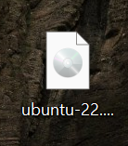

Рисунок 2 - Ubuntu

1. Создана новая виртуальная машина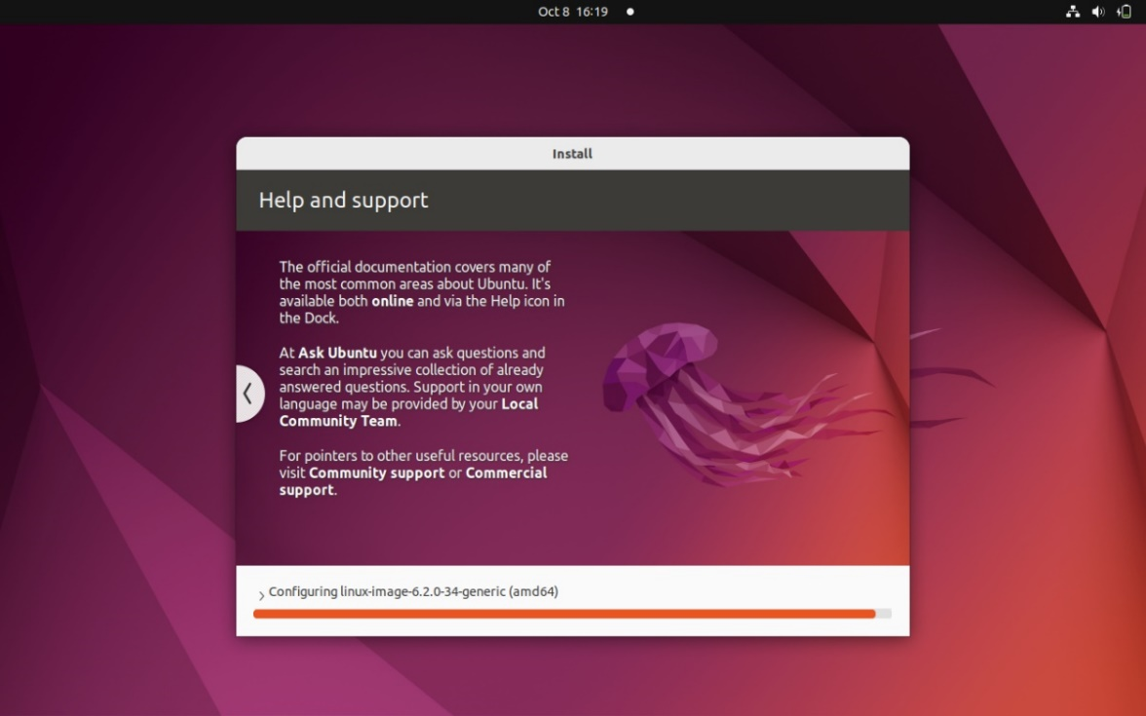

Рисунок 3 - Создана новая виртуальная машина

1. Запущена виртуальная машина

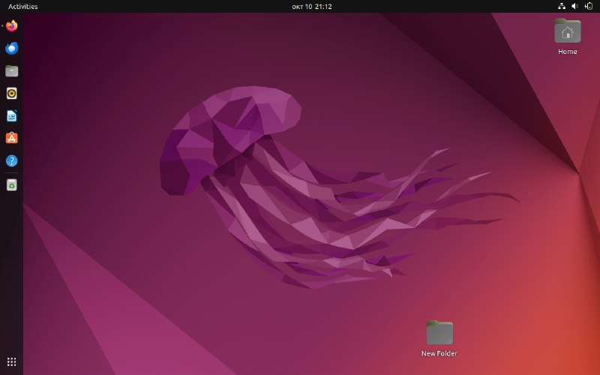

Рисунок 4 - Запуск виртуальной машины

**Название заданной операционной системы**

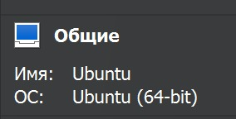

Рисунок 5 - Название заданной операционной системы

**Параметры реализованной виртуальной машины со скриншотом параметров**

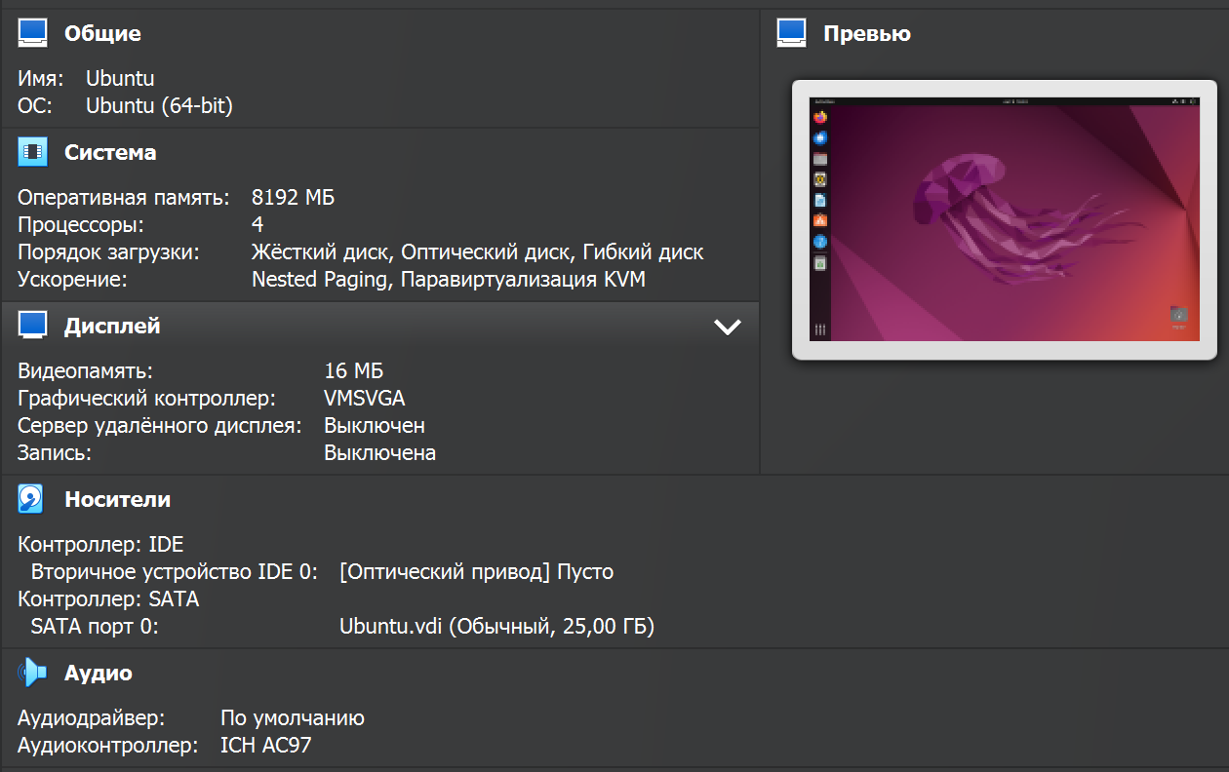

Рисунок 6 - Параметры реализованной виртуальной машины со скриншотом параметров

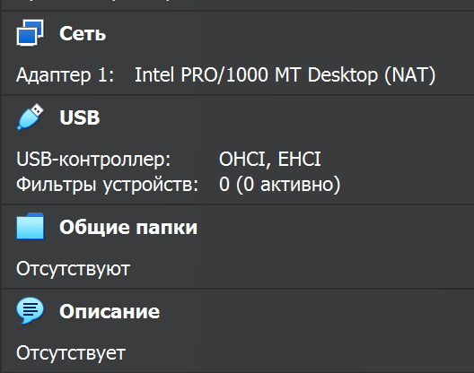

Рисунок 3 - Параметры реализованной виртуальной машины со скриншотом параметров

**Вывод**

В ходе данной лабораторной работы получены навыки подготовки виртуальной операционной среды.